

**CURSO DE SISTEMA DE INFORMAÇÃO**

**Projeto de Conclusão da Disciplina de Metodologia do Trabalho Científico**

**CATÓLICA VIRTUAL: MAPEAMENTO TRIDIMENSIONAL DA FCRS**

**QUIXADÁ**

**2015**

|  |  |
| --- | --- |
| Título | Católica Virtual: Mapeamento Tridimensional Da FCRS |
| Duração | Início: Outubro de 2015 | Fim: Dezembro de 2015 |
| Proponente do Projeto | Carlos Littbarski Santos de Sousa e Deijacir Fernando Freitas Coelho |
| Curso | Sistemas de Informação |
| Palavras-chaves | Internet, tecnologia, jogos, interação, 3D, ambiente, institucional, acessibilidade, facilidade, |
| Resumo do Projeto |  |
| Data de Entrega | 08 de Dezembro de 2015 |

1. **Introdução (2000 palavras ou 2 páginas)**

Cenários virtuais tridimensionais são bem comuns no mundo dos jogos e a busca e procurar melhoria constante da sua qualidade é um dos principais objetivos da área. A modelagem 3D busca sempre pelo realismo, uma forma de repassar experiencia de ambientes ou de situações da forma mais produtiva, a produção de um cenário, mesmo simples, é um trabalho exaustivo e intenso, assim jogos são desenvolvidos por grande quantidade de profissionais especializados .

Atualmente o que mais chama atenção da sociedade na modelagem 3D é o patamar de realismo que vem conseguindo atingir, consequentemente os jogos estão passando muito melhor a sensação de está no cenário virtual impresso pelo jogo e as interações que o avatar (personagem que representa o jogador no mundo do jogo) possui com ambiente. Mas o nível de realismo atingido pelo cinema se destaca de longe, de forma que todas as criações da mente humana desde situações extraordinárias até criaturas místicas podem ser exibidas agradando todo tipo de público.

A modelagem 3D está bastante presente na sociedade atual, em jogos que podem ser facilmente obtidos por meio dos celulares, nas engenharias desde a projeção do trabalho até a renderização física do projeto através de impressoras 3D, na cinematográfica , simulações de procedimentos com fins de estudo e etc.

Essa grande presença na sociedade vem da farta quantidade de ferramentas disponíveis nessa área e das grandes vantagens colhidas pelo uso dessa tecnologia, de forma que a procura de desenvolver softwares mais produtivos e potentes ou com fins específicos é cada vez mais almejado.

Dentro desta perspectiva esse projeto tem como fin, fazer um mapeamento virtual da Faculdade Católica Rainha do Sertão, modelar a estrutura da instituição e criar uma simulação dos processos da mesma com ajuda de algoritmos de programação, com intuito trazer uma proximidade para a população que utilizam dos projetos de extensão dentro da faculdade.

1. **Justificativa (15 Linhas** PRA QUE?**)**

A tecnologia nasceu para facilitar a vida das pessoas, e dessa forma, a ideia ambientação virtual da estrutura da instituição e de seus processos, nasceu para tornar mais prática a vida dos estudantes e de pessoas que desejam conhecer a fundo a faculdade.

Grande parte dos estudantes da Rainha do Sertão é de cidades próximas, nessa situação, o primeiro contato com a instituição é no dia do vestibular, onde acontece atrasos e contratempos.

A instituição também oferecer varias oportunidades aos seus alunos, no qual, a maioria são desconhecidas ou não sabem o procedimento que devem seguir, e varias etapas burocráticas acabam desanimando mais ainda os estudantes.

E com intuito de trazer uma maior aproximação ou para tornar o mais intimas as dependências da faculdade para aqueles que a usam (extensão ,odonto direito etc...).

1. **Objetivos**
   1. **Objetivos Gerais (10 linhas)**

O projeto terá como objetivo levar à todos os alunos e não alunos a um ambiente virtual 3D da instituição para que todos possam conhecera mesmo antes de ir até lá, facilitando para todos a forma de conhecer a instituição, localizar laboratórios, salas de aula, horários de professores, centros acadêmicos e etc.

* 1. **Objetivos Específicos (10 linhas)**
* Para alunos da instituição será possível localizar quais suas aulas e onde os professores estarão todos os dias da semana, encontrar os seus centros acadêmicos, ver a tabela de horário das aulas e etc.

Para pessoas de fora que venham fazer alguma prova como ENEM e vestibular, ou mesmo matrículas, serviços comunitários da faculdade, poderão navegar pelo mapa de modo fácil para encontrar seu destino.

1. **Referencias teóricas (4 páginas)**

* **Figuras**
* **Gráficos**
* **Tópicos e sub tópicos**

A primeiro coisa a se pensar ao planejar no projeto e como transformado em realidade. Primeiramente procuramos o melhor motor gráfico para desenvolver o projeto: *“Uma engine gráfica (game engine, no original) é uma biblioteca, um pacote de funcionalidades que são disponibilizadas para facilitar o desenvolvimento de um jogo e impedir que sua criação tenha que ser feita do zero. Também chamado de motor gráfico ou motor de jogo, o pacote é normalmente utilizado na modelagem de imagens 2D e 3D, além de trazer animações e sons padronizados.“ (TEcMUNDO, 2015)*

Após pesquisas para achar qual o motor gráfico deverá ser ultilizado para o desenvolvimento do projeto, foram encontradas as engines que estão em maior alta no mercado, sendo elas: Frostbite 3, Unreal Engine 4, CryEngine 3, Panta Rei entre outras.

**Frostbite 3**: A engine Frostbite 3 pertence a EA Digital Illusions CE criadora da grande série de sucesso Battlefield, ela foi ultilizada para jogos como Need For Speed: Rivals, Battlefield 4, Medal of Honor, Star Wars: Battlefont, entre outros. Seus projetos podem ser utilizados em várias plataformas tais como PS3/4, XBOX 360/ONE, MICROSOFT WINDOWS.

**Unreal Engine 4**: a Unreal Engine 4 é desenvolvida pela EPIC GAMES, seus projetos podem ser ultilizados em Microsoft Windows, Linux, Mac OS e Mac OS X e

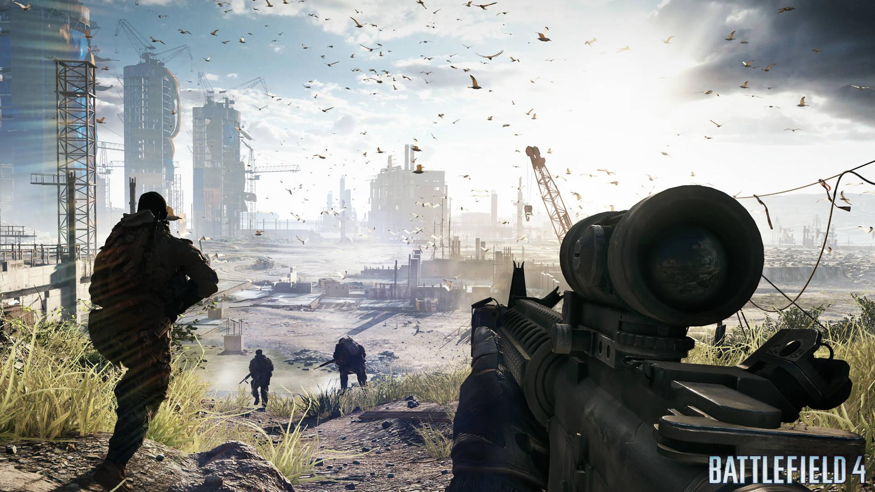os consoles Dreamcast, Xbox, Xbox 360, Xbox One,PlayStation 2, PlayStation 3,Playstation 4 e Wii, **e ainda HTML5**. Algumas famosas franquias desenvolvidas nesta engine são: Mortal Combat X, Tony Halk Pro Skate 5 Batman Arkhan Knight, Kingdom Hearts III, Dragon Quest XI, Gears of War 4, Primal Carnage: Genesis, Street Fighter V, Tekken 7, Titanic: Honor and Glory entre muitos outros.

Figura 1 – Print de uma fase do jogo battlefield 4 desenvolvido na UE4. Retirado de www............... deus sabe



**CryEngine 3**: Desenvolvida pela Crytek pode criar projetos para PS3, PC e XBOX 360, foi ultilizada para jogos como: ArcheAge, Cabal 2, Class 3, Crysis 2, Forged by Chaos, Lichdom, Nexuiz, Ryse, Sniper: Ghost Warrior 2, Tour Golf Online, Warface, Crysis 3 e etc

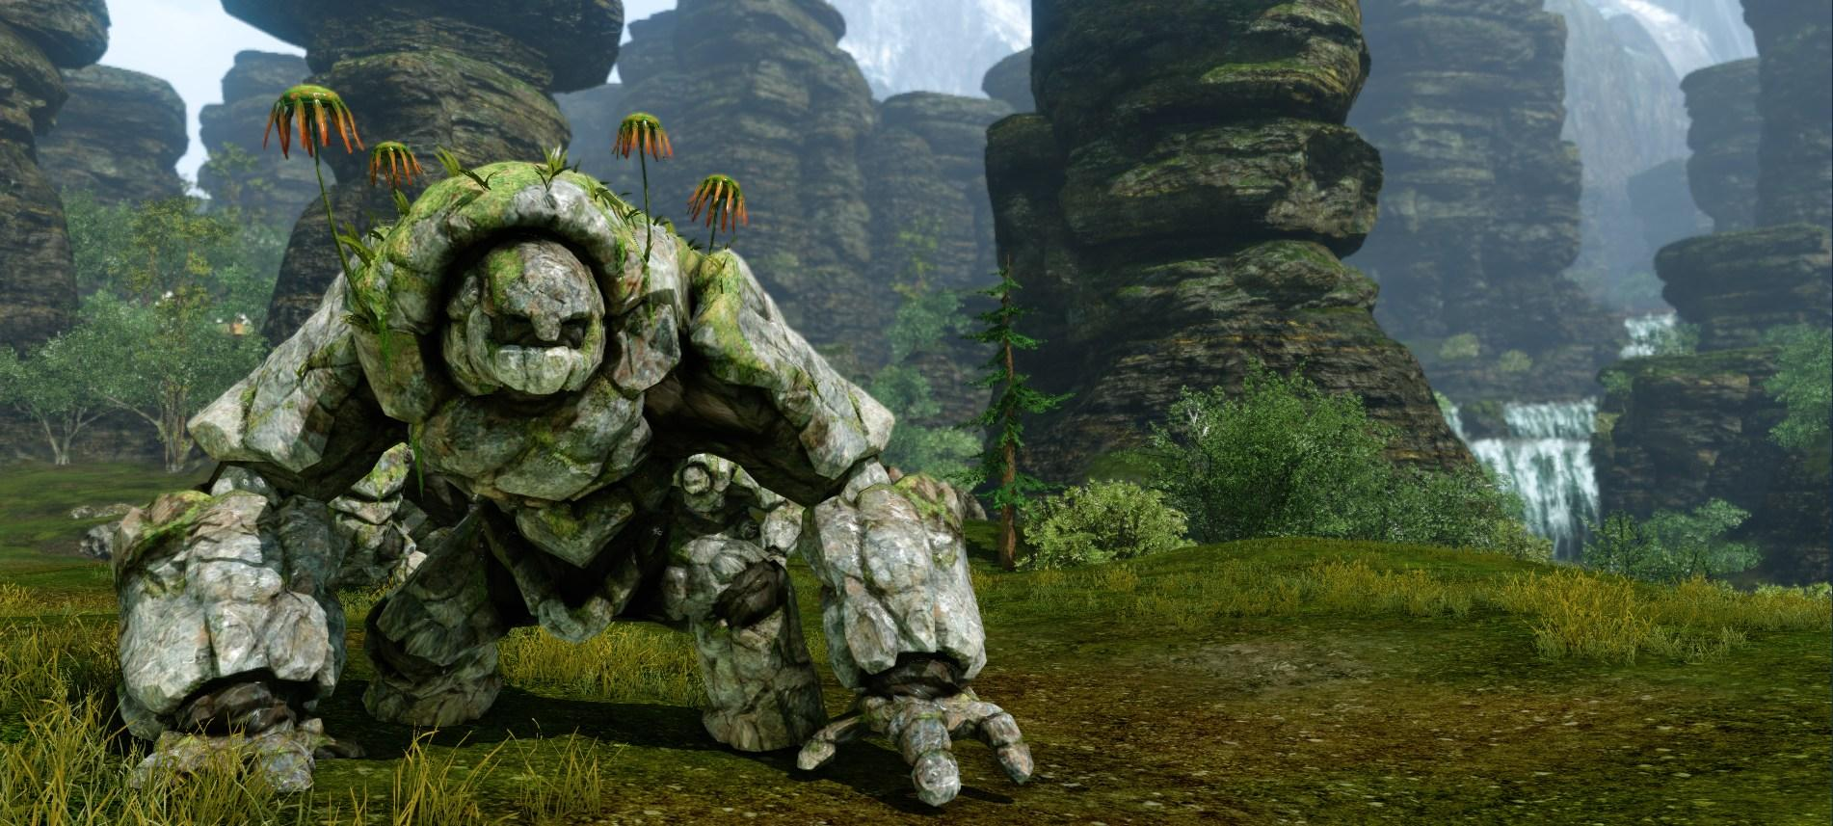

Após uma pesquisa mais detalhada sobre qual ferramenta utilizar, a Unreal Engine 4 foi a melhor para tal, pois novo objetivo é colocar o ambiente que será desenvolvido em um lugar que possa ser acessado por todos, logo o melhor para seria um browser (navegador de internet), e como a UE4 (Unreal Engine 4) pode compilar seus projetos para HTML5, ela é perfeita para o trabalho, alem de ser ser gratuita.

1. **Metodologia (2 páginas)**

Primeiramente será feito todo o mapeamento da instituição: fotos deverão ser tiradas e ambientes medidos. Após ter todo o material com todos os locais que estarão presentes no ambiente/jogo, irá se iniciar o processo de modelagem 3D. 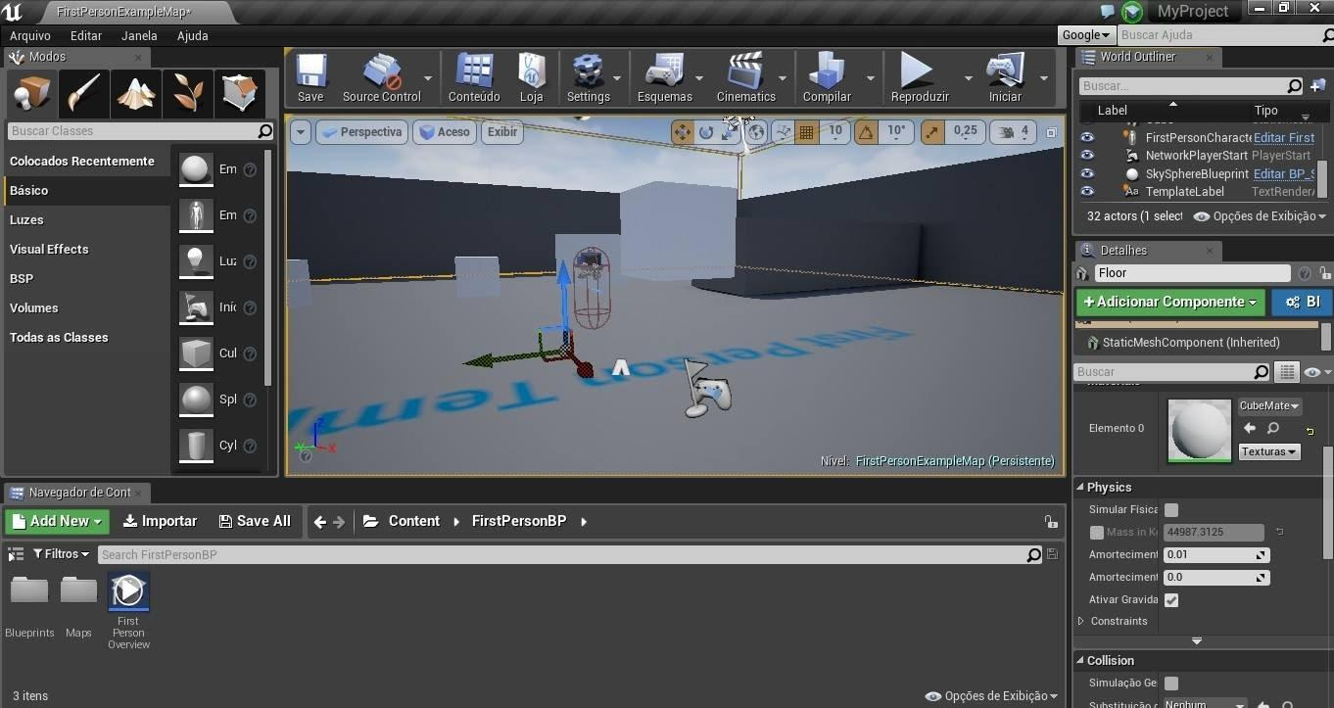

O processo será feita de acordo com as fotos tiradas da instituição, toda instituição será modelada em 3D, primeiramente sem trabalho visual. Após toda a parte física ser criada, será feito o trabalho de texturização do ambiente, onde serão adicionados efeitos de luz, cores e texturas de paredes, pisos, tetos, e etc. Após isso serão acrescentados os objetos do ambiente como: Placas, vasos de plantas, árvores, estátuas, cestos de lixo, bebedouros e etc.

Será feito o mapeamento da localização de cada sala, centro acadêmicos, coordenações, laboratórios, acadêmicos, biblioteca, salas de filme, auditório, quadra, piscina, lanchonetes, estacionamentos e etc.

Será criada a agenda virtual com horários e locais de professores de todos os dias da semana, dias das aulas e locais de vestibulares e outras provas.

Existirá um guia para as saber para onde se direcionar e o que será necessário para realizar atividades como por exemplo: troca de cadeiras, matrículas, pagamentos, aluguel de livros, divulgar eventos, assistência para a comunidade e etc...

1. **Resultados Esperados (15 Linhas)**

Com ambientação virtual da Faculdade Católica Rainha do Sertão, será exibido um diferencial atrativo a população que utiliza suas dependências e as pessoas que pretendem cursar nessa instituição, alem de agregar valor a instituição exibindo seu corpo, recursos e inovando com uso da tecnologia, além do objetivo principal que é facilitar, familiarizar e expor o acesso da população e as oportunidades que a FCRS tem a oferecer.

**Referências**

TECMUNDO, *A nova guerra entre motores gráficos de video games*, Disponivel em :<http://www.tecmundo.com.br/video-game-e-jogos/42657-a-nova-guerra-entre-motores-graficos-de-games-video-.htm>. Acesso em 24 de novembro de 2015.

BRASILGAMER, Epic apresenta os jogos que usam a Unreal Engine 4, Disponível em: <http://www.brasilgamer.com.br/articles/2015-08-07-epic-apresenta-os-jogos-que-usam-o-unreal-engine-4>

TECMUNDO, o que é engine ou motor gráfico? Disponível em: <http://www.tecmundo.com.br/video-game-e-jogos/9263-o-que-e-engine-ou-motor-grafico-.htm>